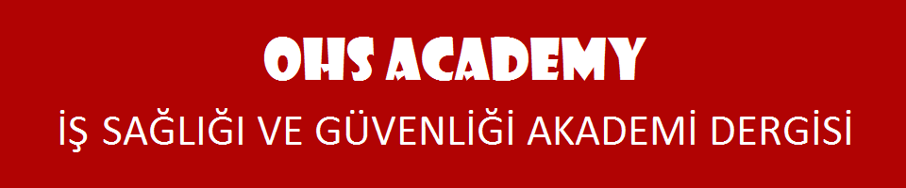
MESLEKİ VE TEKNİK LİSELERDE ATÖLYE UYGULAMALARINDA İŞ SAĞLIĞI VE GÜVENLİĞİ
Ahmet İstemihan ÇETİNKAYA¹, Işılay ULUSOY¹

1 İstanbul Okan Üniversitesi, Fen Bilimleri Enstitüsü, İş Sağlığı ve Güvenliği Programı, İstanbul, Türkiye

Özet
Gelişen teknoloji ile beraber Türkiye ve tüm dünyada teknik elemana daha fazla ihtiyaç duyulmaktadır. Bununla beraber mesleki eğitime verilen önemin giderek artması, teknik öğretmen ve öğrencilerin sayısının da hızla artmasını beraberinde getirmiştir. Mesleki eğitimde gerçekleşen iş kazaları da bununla birlikte artış göstermektedir. Türkiye’deki Mesleki ve Teknik Liselerde güvenlik kültürü ve buna bağlı olarak alınacak tedbirlerin neler olduğunun belirlenmesi ihtiyacı doğmuştur. Mesleki ve Teknik Liselerin yapısı hakkında bilgi ve içerik, 05.06.1986 gün ve 3308 sayılı Mesleki Eğitim Kanunu’nda yer almaktadır. Bu Kanun okulların nasıl olması, eğitimin nasıl yapılması ve çalışan personelin nasıl olması gerektiği konusunda bilgi vermektedir. Mesleki ve Teknik Liseler yapısal olarak 6 ana gruba ayrılır. Bunlar; Endüstri Meslek Liseleri, Teknik Liseler, Anadolu Meslek Liseleri, Anadolu Teknik Liseleri Ticaret Meslek Liseleri ve Sağlık Meslek Liseleridir. Bu liselerdeki atölye çalışmalarında uygulamadan ya da ihmalkarlıktan meydana gelen birçok iş kazası meydana gelmektedir. Bu çalışmada Mesleki ve Teknik Liselerde öğrencilerin güvenlik kültürüne bakış açısı ve güvenlik önlemlerinin uygulanabilirliği araştırılmıştır. Yapılan bu çalışmanın amacı; öğrencilerin güvenlik kültürü seviyesinin ölçülmesi ve arttırılması için yapılması gerekenlerin belirlenmesi, eğitimde iş kazalarının en aza indirilmesi, staj çalışmalarında öğrencilerin işe uygunluğu için Beden Kitle Endeksinin öneminin vurgulanması ve öğrencilerin göreceği iş sağlığı ve güvenliği dersinin içeriğinin irdelenmesidir.
Anahtar sözcükler: İş Sağlığı ve Güvenliği, Mesleki ve Teknik liseler, mesleki eğitim, iş güvenliği kültürü
OCCUPATIONAL HEALTH AND SAFETY IN WORKSHOP APPLICATIONS IN VOCATIONAL AND TECHNICAL HIGH SCHOOLS
Ahmet İstemihan ÇETİNKAYA1, Işılay ULUSOY1

1 Istanbul Okan University, Institute of Sciences and Engineering, Occupational Health and Safety Program, Istanbul, Turkey.
Abstract
With the developing technology, technical personnel need is increasing in Turkey and all over the world. However the increasing importance given to vocational education has led to a rapid increase in the number of technical teachers and students. For this reason, occupational accidents in vocational training are also increasing. At the Vocational and Technical High Schools in Turkey, there is a need to determine whether the safety culture and what measures are to be taken accordingly. Information and content on the structure of Vocational and Technical High Schools are included in the law Vocational Education Law no. 3308 dated 05.06.1986. This law provides information about how schools should be, how education should be provided, and how staff should be. Vocational and Technical High Schools are structurally divided into 6 main groups. These are; Industrial Vocational High Schools, Technical High Schools, Anatolian Vocational High Schools, Anatolian Technical High Schools Trade Vocational High Schools and Health Vocational High Schools. In these high schools, many occupational accidents occur due to misapplication or neglect. In this study, students’ perspective of security culture in Vocational and Technical High Schools and the applicability of security measures were investigated.The aim of this study; to determine what needs to be done to measure and increase the safety culture level of students, to determine what should be done to minimize occupational accidents in education, to specify importance of Occupational Health and Safety course and to emphasize the importance of determining the body mass index before the begining internship studies.
Keywords: Occupational Health and Safety, Vocational and Technical High Schools, Vocational Education, Occupational Safety Culture
A. I. Çetinkaya: a.istemihan.cetinkaya@gmail.com
I. Ulusoy: isilayulusoy@gmail.com

1. Giriş

İş sağlığı ve güvenliği tarihi dünyada ilk olarak iş sağlığı başlığında ortaya çıkmıştır. İlk izleri erken dönem Helen kültürü ve ilk çağlara kadar uzanmaktadır. Erken Helenistik dönemde Hipokrat, Platon (Eflatun), Aristo, Galen gibi ünlü tıp insanları ile başlar. Hipokrat (M.Ö. 460-370) kurşun zehirlenmesi üzerinde çalışma yapmıştır [1]. Platon (Eflatun M.Ö. 428-348) zanaatkârların çalışma koşullarından kaynaklanan sorunları hakkında çalışmalarda bulunmuştur. Aristo (M.Ö. 384-322) gladyatör diyeti çalışmalarında bulunmuştur [2]. Galen (M.S. II. Yüzyılda) hastalıklarda çevre faktörü alanında çalışmalarda bulunmuştur. İlk Çağda önemli madenlerin keyfedilmesi ile birlikte hastalıklarında değişmeye başlamıştır Madende çalışan işçilerin beceriye dayalı, çalışma koşullarının ağır olması ve riskli işlerin fazla olmasından dolayı madende çalışan işçilerin rahatsızlıkları görülmüştür [3]. Bununla birlikte erken yaşta ölümlerin, çok evlilik yapan kadınlarda görülen rahatsızlıklarla iş sağlığına önem bir kat daha artmıştır. İlk çağda Roma İmparatorluğu’nda ve Yunan kültüründe karşımıza “Endüstri Sağlığı”, “İşçi Sağlığı”, “İş Hijyeni” gibi kavramlar çıkmaktadır. 1493 ile 1541 yıllarına gelindiğinde Paracelsus adlı hekimle karşılaşmaktayız [4]. Altın, gümüş gibi madenlerde çalışan işçilerin zehirlenmelerini incelemiş bununla birlikte uygun dozda zehir ve ilaç arasındaki farkı ortaya çıkarmıştır. 1494 ile 1555 Agricola ağız ve sonum yoluyla ilgili koruyucu önlemler almıştır [5]. Bu yıllarda meslek hastalığı konusunda çalışmalarda bulanan diğer hekimlerde; Voltaire, J.J. Rousseau, Michael Sodler, Anthony Ashley Cooper, Charles Turner Thackroh’tır. 1765 yılında James Watt’ın buharlı makineleri keşfi ile endüstri devrine girişin kapısı aralanmıştır. Fabrikaların kurulması, genç ve çocuk işçilerin gün yüzüne çıkmaya başlamasıyla. Olumsuz durumları; sağlıksız koşullarda barınma, yetersiz beslenme, aşırı yorgunluk ve olumsuz çevre koşulları, salgın hastalıklar, iş kazası, meslek hastalıkları çalışan kesimin büyük bir sorun haline gelmiştir [6]. Alman Johannas Gutenberg’in 1447 yılında matbaayı bulması, Rönesans’ta gelişmeyi hızlandırmıştır [7]. İş sağlığı ve güvenliği tarihi gelişimi açısından en önemli süreç 17. Yüzyılda İtalyan Bernardino Ramazzini’nin (1633-1714) iş ve hastalık ilişkisi üzerine yaptığı bilimsel çalışmalar dikkati çekmektedir. Bernardino Ramazzini “Hastalara Mesleğini Sorunuz” sözü ile iş hekimliği alanında ilk büyük gelişimin temelini atmıştır, bunla birlikte 1713 yılında yayımladığı “De Mortis Artificum Diatrih” meslek hastalığı olgusunu ispatlamıştır [8]. İş yeri hekimliği ilk kez İtalya’da gündeme gelmiştir. Sanayi devriminin İngiltere topraklarında doğmasıyla birlikte iş gücünde genç ve çocuk işçiler çok daha yaygın halde çalıştırılmaya başlanmıştır. Genç ve çocuk işçilerin üretimde yaygın halde çalıştırılması, ağır iş yükü, sağlık sisteminin bozulması, dinlenme kavramının olmayışı, hamile bayanların ağır iş yükünde çalıştırılması gibi olumsuzlukları doğurmuştur. Ayrıca çocuk işçilerin beden yapılarından dolayı fabrika baca temizliğinde kullanılması çocuk işçilerin sağlığını olumsuz yönde etkilemiştir. Bu olumsuzlukları izleyen ve önlem alan ilk kişi İngiliz girişimci Robert Owen fabrikasında çalışan işçilere tıbbi bakım imkânı sağlamıştır. 1802 yılına gelindiğinde “Sağlık ve Ahlakın Korunması Kanunu (Health and Morals of Apperentices Act)” çıkartılmıştır. Bu Kanunla birlikte fabrikalardaki çalışma sürelerini 58 saat/hafta ile sınırlanmıştır. Eğitim zorunluluğu getirilmiştir [9]. 1833 yılında çıkartılan “Fabrikalar Kanunu” ile en küçük çalışma yaşı 10 yaşa indirilmiş ve işe alımlarda sağlık muayenesi olma zorunluluğu getirilmiştir. 1810 yılında Fransa’da “İmparator Kararnamesi” ile iş sağlığı ve güvenliği alanına “İş Güvenliği Müfettişliği” terimi gündeme gelmiştir. 1841 yılında yayımlanan “İş Mevzuatı” ile çalışma şartları ve durumları güvence altına alınmıştır. 1847 yılında çıkarılan bir kanunla iş yeri denetimi ve iş müfettişliği yapısı oluşturulmuştur. 1914 yılında Amerika Birleşik Devletlerinde yayımlanan kitap olan “Meslek Hastalıkları (The Occupational Diseases)” ile meslek hastalıklarının öneminin vurgulanmasında yarar sağlanmıştır. 1919 yılında İsviçre’nin Cenevre kentinde Uluslararası Çalışma Örgütü (ILO) kurulmuştur. İş sağlığı ve güvenliği ile ilgili birçok sözleşme çıkarılmıştır. Türkiye ise 1932 yılında üyesi olmuştur. Uluslararası Çalışma Örgütü’nün Ankara’da bürosu mevcuttur. 1948 yılında Dünya Sağlık Örgütü (WHO) kurulmuştur [10]. Türkiye’de iş sağlığı ve güvenliği tarihi Tanzimat Döneminde Loncalarda (Esnaf Odası) başlamıştır. 1865 yılında (II. Tanzimat ve Meşrutiyet Dönemi) Dilaver Paşa Nizamnamesi (Havz-i Fahniye Teamülnamesi) ile bu süreç devam etmektedir. 1895 yılında Osmanlı Amele Yardımlaşma Cemiyetinde kullanılmıştır. 1869 yılında Maadin Nizamnamesi çıkarılmıştır. 10 Eylül 1921 tarihinde Ereğli Kömür Havzası ile maden işçilerine ait kararın 151 sayılı Kanun’la düzenlenmesi yapılmıştır. 8 Haziran 1936 tarihinde çıkarılan 3008 sayılı İş Kanunu içinde ilk kez iş sağlığı ve güvenliği hükümleri yer almıştır. 1967 yılında çıkarılan 937 sayılı İş Kanunu içinde ilk defa modern hükümlerle yer alan disiplin oluşturulmuş fakat bu Kanun Türkiye Cumhuriyeti Anayasa Mahkemesi’nde şekil yönünden iptal edilmiştir. 1971 yılında çıkarılan 1475 sayılı İş Kanunu içinde de aynı hükümler daha kapsamlı ve kalıcı hale getirilmiştir. İş sağlığı ve güvenliği ile ilgili hükümlere öncelikle 4857 sayılı İş Kanunu’nda yer verilmiştir ardından 30.06.2012 tarihinde İSG ile ilgili özel kanun olan 6331 sayılı İSG Kanunu yürürlüğe girmiştir Güvenlik ve sağlık söz konusu olduğundan “İş Sağlığı” ve “İş Güvenliği” kavramları gündeme gelmiştir [11].
Günümüzde üretim, pazarlama, sanayi, inşaat, maden, kimya vb. kısacası insan gücüne ihtiyaç duyulan her alanda sağlık ve güvenlik sorunları ile karşılaşılmaktadır. Güvenlik ve sağlık söz konusu olduğundan “İş Sağlığı” ve “İş Güvenliği” kavramları gündeme gelmiştir. Ayrıca tüm işletmelerde İş sağlığı ve güvenliği eğitimi zorunlu hale getirilmiştir.
Öğrencilerimiz geleceğimizdir. 6331 ve 5510 sayılı kanunlara baktığımızda iş kazasının özünde çalışan (sigortalı) vardır. Bu durumda öğrenci, çalışan statüsünde olmamaktadır. Öğrencinin atölye derslerinde ya da stajlarda başına gelen olaylar iş kazası olarak sayılmamaktadır. Fakat meslek ve teknik liselerde 3308 sayılı kanuna göre öğrenciler 5510 sayılı kanun kapsamında sigortalı yapılıp okul laboratuvarlarında ve atölyelerinde staj yapmalarının sağlanması ya da mesleki ve teknik lise eğitimini de kapsayan bir düzenleme yapılması daha uygun olacaktır. Mesleki ve Teknik Liselerde her yıl öğrencilerin bir kısmı ya ölümle sonuçlanabilecek iş kazası geçirmekte, ya da ağır yaralanmalı iş kazası yaşamaktadır. Mesleki ve Teknik Liselerin Atölyelerin durumu, rutubetli ve düzgün bir yapının olmayışı bu iş kazası geçiren öğrencilerde meslek hastalığı görülmesine neden olmaktadır. Millî Eğitim Bakanlığı bu durumu görmüş 19.08.2014 ve 2014/16 Sayılı Genelge İş sağlığı ve güvenliği kavramını getirmiştir [12]. Yine Milli Eğitim Bakanlığı 26.04.2018 ve 2018/10 sayılı Genelge ise “Güvenli Okul Projesi” kavramı gündeme getirilmiş. Güvenli Okul Projesi ile Milli Eğitim Bakanlığı’nın amaçladığı hedef şu şekildedir [13]:
Amaçlanan hedef okullardaki her türlü tehlike ve riskleri ortadan kaldırmak için karar alınsa da sadece 10 pilot okulda bu proje uygulanmaktadır. Bu okulların arasında sadece birkaç tane mesleki ve teknik lise mevcuttur. Bu okulların isimleri sırası ile; Başakşehir Toki Nasrettin Hoca Ana Okulu, Pendik Mehmet Akif Ersoy Orta Okulu, Küçükçekmece Kadriye Moroğlu Anadolu Lisesi, Bayrampaşa Tuna Mesleki Teknik Anadolu Lisesi, Bağcılar Fatih Mesleki ve Teknik Anadolu Lisesi, Sultangazi Mehmet Akif Ersoy Anadolu İmam Hatip Lisesi, Fatih Mimar Sinan İşitme Engelliler Okulu, Bahçelievler Yenibosna Çok Programlı Anadolu Lisesi, Arnavutköy Şehit Çavuş Selçuk Gürdal Yatılı Bölge Ortaokuludur [13].

Güvenli Okul Projesi pilot okulları sadece İstanbul bölgesindedir. Ayrıca bu okullarda Milli Eğitim Bakanlığının bu proje çerçevesinde incelemeyi ve amaçladığı konu başlıkları ise şunlardır [13]:
- Fiziki ve mimari güvenlik
- Okul iklimi ve kültürü
- Şiddet, madde bağımlılığı
- Okul güvenliği ve sağlığı
- Değerler eğitimi
- Ulaşım servis güvenliği
- Acil durum ve kriz yönetimi
Güvenli Okul Projesi sadece okul çevresi ve okul içindeki güvenlik önemleri hakkında geliştirilmiştir. İş sağlığı ve güvenliği için hiçbir hedef amaçlanmamıştır [14].
MEGEP (Mesleki Eğitim Geliştirme Eğitim Projesi) kapsamında Mesleki ve Teknik Liselerdeki öğrencilerin eğitim modüllerine bakıldığında iş sağlığı ve güvenliği dersi sadece Makine Teknolojileri Bölümünde Modül/Ders olarak konulmuş durumdadır [15]. Milli Eğitim Bakanlığı Hayat Boyu Öğrenme Genel Müdürlüğü’nün açmış olduğu Çalışanların İş Sağlığı ve Güvenliği Kurs Programı teknik personel ve tüm okul çalışanlarına verilmektedir. Fakat bu program asıl uygulamayı yapan öğrenciler üzerinde uygulanmamaktadır. Ayrıca Balıkesir/Bandırma Bandırma Mesleki ve Teknik Lisesinde Metal Teknolojileri Bölümünde sertifikasyonlu iş sağlığı ve güvenliği eğitimi verilmektedir. Fakat genel olarak mesleki ve teknik lise düzeyinde iş sağlığı ve güvenliğine verilen önemin yetersiz olduğu görülmektedir.

Mesleki ve Teknik Liselerin yapıları 6 ana guruba ayrılır, bunlar; Endüstri Meslek Lisesi, Teknik Lise, Anadolu Meslek Lisesi, Anadolu Teknik Lisesi, Ticaret Meslek Liseleri ve Sağlık Meslek Liseleridir [16].
Atölye/Uygulamalı eğitimi öğrenciler 10. Sınıftan itibaren uygulamalı eğitim sınıfları / atölyelerinde almaktadır. Burada iş sağlığı ve güvenliği eğitimi ayaküstü öğretmenlerinin sıraya dizmesi ve kuralları anlatmasıyla yapılmaktadır. Fakat bu süreç yetersiz kalmaktadır. Ergen ve genç nesil diye nitelendirdiğimiz 15-18 yaş grubu öğrencilerin yaşları itibariyle kurallara uyma eğilimleri düşük seviyededir. Bazı öğrencilerin ise dikkat sorunları mevcuttur. Öğretmenlerinin gereken iş sağlığı eğitimini almamış olması, öğrencilere bu eğitimin verilmeyişi iş kazalarına veya meslek hastalıklarına yakalanmalarına neden olmaktadır.
Mesleki ve Teknik Liselerdeki iş sağlığı ve güvenliği bilgisi ve güvenlik kültürü hakkında şu ana kadar çok az çalışma bulunmaktadır. Bunlardan bir tanesi İzmir Karabağlar ilçesinde Mesleki Eğitim veren kuruluşlar üzerinde yapılan bir pilot çalışmadır [17].
Bu çalışmada Mesleki ve Teknik Liselerde eğitim gören öğrencilerin iş sağlığı ve güvenliği ve güvenlik kültürü hakkında bilgisi, meydana gelen iş kazalarının nasıl minimize edilip ortadan kaldırılacağı, iş güvenliğine ilişkin dikkat unsurlarının neler olması gerektiğinin belirlenmesi amaçlanmıştır. Elde edilen bulgularda ise öğrencilerin iş sağlığı ve güvenliği ile ilgili herhangi bir ders almadıkları, iş sağlığına ve güvenliğine uyulmadığı, güvenlik kültürünün az olduğu belirlenmiştir. Ayrıca staja gönderilen öğrencilere beden kitle endeksinin yapılmadığı, işin öğrenciye, öğrencinin işe uygunluğunun eksik olduğu tespit edilmiştir. Beden kitle endeksi herhangi bir iş kolunda çalışanların yaptıkları işe uygunluğunu saptamak için önemli bir kriter olarak kullanılabilir. Örneğin o iş yapılırken taşınacak bir yük var ise o yükü taşımaya uygun çalışanlar seçilip, boy kilo açısından o yükü taşımaya uygun olmayan kişiler diğer işlere yönlendirilebilir.
Bazı işletmelerde ulusal bayramlar ve hafta sonlarında da öğrenciler çalıştırılmaktadır. Çocuk ve Genç İşçilerin Çalıştırılma Usul ve Esasları Hakkında Yönetmelik’te çalışan genç ve çocuk işçinin yetişkin işçilere göre daha fazla dinlendirilmesi gerektiği açıkça bildirilmektedir [18].
2. Materyal ve Yöntem
Bu çalışmada İstanbul’da 7 okul, Balıkesir’de 1 okul, Ankara’da 1 okul, Antalya’da 1 okul, Diyarbakır’da 1 okul, Trabzon’da 1 okul, Malatya’da ise 1 okul olmak üzere toplamda 13 okulda yüz yüze anket çalışması yapılmıştır
Ankette 61 soru sorulmuş olup sonuncu soruda ise yazılı olarak ailelerinin eğitim ve meslek durumlarını yazmaları istenmiştir. 1’den 61’inci soruya kadar sorulara evet/hayır yöntemi ile cevap vermeleri istenmiştir. Analizler ve veriler SPSS (Statistical Package for Social Sciences) for Windows 22.0 programı ile yapılmıştır. Ki kare analizi ile değerlendirilmiştir.

3. Bulgular

Katılımcıların 22’si (% 4.23) Bilişim Teknolojileri, 23’ü (% 4.42) Kimya Teknolojileri, 102’si (% 19.62) Makine Teknolojileri, 43’ü (% 8.27) İnşaat Teknolojileri, 45’i (% 8.65) Motorlu Araçlar Teknolojisi (Otomotiv), 33’ü (% 6.35) Uçak Bakım Teknolojileri, 55’i (% 10.58) Elektrik ve Elektronik Teknolojileri, 43’ü (% 8.27) Metal Teknolojileri, 43’ü (% 8.27) Mekatronik Teknolojileri, 35’i (% 6.73) Muhasebe ve Finans, 19’u (% 3.65) Pazarlama ve 57’si (% 10.96) Diğer bölüm öğrencilerinden oluşmaktadır.

Tablo 1.: Öğrencilerin Eğitim Gördüğü Okul ve Bölümlerine İlişkin Betimleyici İstatistikler
Değişken | Gruplar | N | %
Bölüm | Bilişim Teknolojileri | 22 | 4,23
 | Kimya Teknolojileri | 23 | 4,42
 | Makine Teknolojileri | 102 | 19,62
 | İnşaat Teknolojileri | 43 | 8,27
 | Motorlu Araçlar Teknolojisi (Otomotiv) | 45 | 8,65
 | Uçak Bakım Teknolojileri | 33 | 6,35
 | Elektrik ve Elektronik Teknolojileri | 55 | 10,58
 | Metal Teknolojileri | 43 | 8,27
 | Mekatronik Teknolojileri | 43 | 8,27
 | Muhasebe ve Finans | 35 | 6,73
 | Pazarlama | 19 | 3,65
 | Diğer | 57 | 10,96
Toplam |  | 520 | 100

Tablo 1’den de görüldüğü üzere öğrencilerin %19,62 gibi önemli bir kısmı Makine Teknolojileri bölümü öğrencilerinden oluşmaktadır. Daha sonra ise %10,58 ile Elektrik ve Elektronik teknolojileri bölümü gelmektedir.

Tablo 2’de öğrencilerin, atölyenin havasız ve rutubetli bir yere sahip olma durumları ile astım hastası olma durumları arasındaki ilişkiyi belirlemek için ki-kare analizi yapılmıştır. Yapılan ki-kare analizi sonucuna göre atölyenin havasız ve rutubetli bir yere sahip olma durumları ile astım hastası olma durumları arasındaki ilişkinin anlamlı olduğu belirlenmiştir (X2=119,294; sd=1; p=0,000; p<0,01). Atölyenin havasız ve rutubetli bir yere sahip olduğunu düşünenlerin %50,70’inin astım hastası olduğu belirlenirken, atölyenin havasız ve rutubetli bir yere sahip olmadığını düşünenlerin %91,90’ının ise astım hastası olmadıkları belirlenmiştir.
Tablo 2.: Atölyenin Havasız ve Rutubetli Bir Yere Sahip Olma Durumları ile Astım Hastası Olma Durumları Arasındaki İlişkiye Ait Ki-Kare Analiz Sonucu
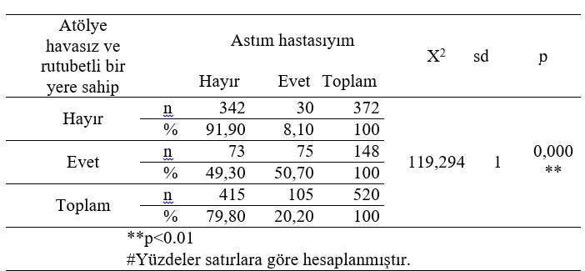
Tablo 3’de öğrencilerin, iş sağlığı ve güvenliği hakkındaki bilgi sahibi olma durumları ile atölye çalışmalarında eldiven kullanma durumları arasındaki ilişkiyi belirlemek için ki-kare analizi yapılmıştır. Yapılan ki-kare analizi sonucuna göre iş sağlığı ve güvenliği hakkındaki bilgi sahibi olma durumları ile atölye çalışmalarında eldiven kullanma durumları arasındaki ilişkinin anlamlı olduğu belirlenmiştir (X2=19,784; sd=1; p=0,000; p<0.01). İş sağılığı ve güvenliği hakkında bilgisi olanların %52,40’nın atölye çalışmalarında eldiven kullandığı belirlenirken, iş sağlığı ve güvenliği hakkında bilgisi olmayanların %68,50’sinin ise atölye çalışmalarında eldiven kullanmadıkları belirlenmiştir.
Tablo 3.: İş Sağılığı ve Güvenliği Hakkında Bilgi Sahibi Olma Durumları ile Atölye Çalışmalarında Eldiven Kullanma Durumları Arasındaki İlişkiye Ait Ki-Kare Analiz Sonucu
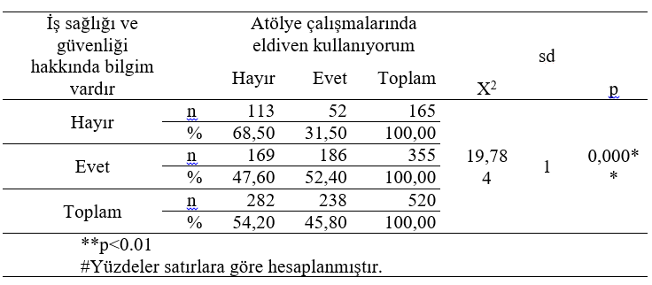
Tablo 4’de öğrencilerin, iş sağlığı ve güvenliği hakkındaki bilgi sahibi olma durumları ile atölye çalışmalarında baret kullanma durumları arasındaki ilişkiyi belirlemek için ki-kare analizi yapılmıştır. Yapılan ki-kare analizi sonucuna göre iş sağlığı ve güvenliği hakkındaki bilgi sahibi olma durumları ile atölye çalışmalarında baret kullanma durumları arasındaki ilişkinin anlamlı olduğu belirlenmiştir (X2=18,523; sd=1; p=0,000; p<0.01). İş sağılığı ve güvenliği hakkında bilgisi olanların %57,50’sinin atölye çalışmalarında baret kullanmadığı belirlenirken, iş sağlığı ve güvenliği hakkında bilgisi olmayanların %77,00’ının ise atölye çalışmalarında baret kullanmadıkları belirlenmiştir.
Tablo 4.: İş Sağılığı ve Güvenliği Hakkında Bilgi Sahibi Olma Durumları ile Atölye Çalışmalarında Baret Kullanma Durumları Arasındaki İlişkiye Ait Ki-Kare Analiz Sonucu
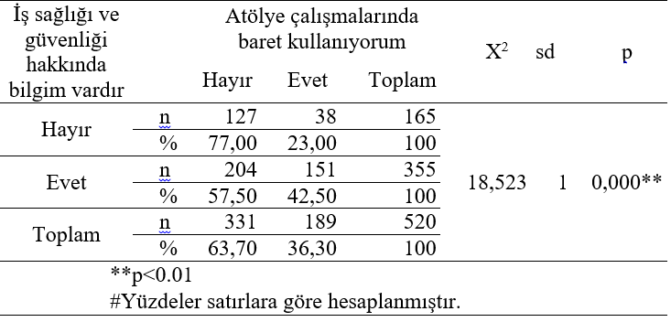
Tablo 5’te öğrencilerin, iş sağlığı ve güvenliği hakkındaki bilgi sahibi olma durumları ile tehlikeyi sevme durumları arasındaki ilişkiyi belirlemek için ki-kare analizi yapılmıştır. Yapılan ki-kare analizi sonucuna göre iş sağlığı ve güvenliği hakkında bilgi sahibi olma durumları ile tehlikeyi sevme durumları arasındaki ilişkinin anlamlı olduğu belirlenmiştir (X2=11,191; sd=1; p=0,001; p<0.01). İş sağılığı ve güvenliği hakkında bilgisi olanların %55,50’sinin tehlikeyi sevmediği belirlenirken, iş sağlığı ve güvenliği hakkında bilgisi olmayanların %70,90’ının tehlikeyi sevmediği belirlenmiştir.
Tablo 5.: İş Sağılığı ve Güvenliği Hakkında Bilgi Sahibi Olma Durumları ile Tehlikeyi Sevme Durumları Arasındaki İlişkiye Ait Ki-Kare Analiz Sonucu
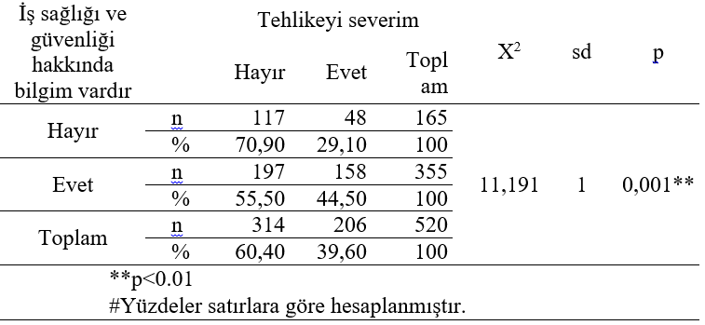
Tablo 6’da öğrencilerin, iş sağlığı ve güvenliği hakkındaki bilgi sahibi olma durumları ile atölye ve çevresindeki gerekli bölgelerde tehlike uyarı levhaları bulunma durumları arasındaki ilişkiyi belirlemek için ki-kare analizi yapılmıştır. Yapılan ki-kare analizi sonucuna göre iş sağlığı ve güvenliği hakkında bilgi sahibi olma durumları ile atölye ve çevresindeki gerekli bölgelerde tehlike uyarı levhaları bulunma durumları arasındaki ilişkinin anlamlı olduğu belirlenmiştir (X2=5,403; sd=1; p=0,020; p<0.05). İş sağılığı ve güvenliği hakkında bilgisi olanların %54,60’ının atölyeleri ve çevresinde gerekli uyarı levhaların bulunmadığını belirlenirken, iş sağlığı ve güvenliği hakkında bilgisi olmayanların %65,50’sinin atölyeleri ve çevresinde gerekli uyarı levhalarının bulunmadığı belirlenmiştir.
Tablo 6.: İş Sağılığı ve Güvenliği Hakkında Bilgi Sahibi Olma Durumları ile Atölye ve Çevresindeki Gerekli Bölgelerde Tehlike Uyarı Levhaları Bulunma Durumları Arasındaki İlişkiye Ait Ki-Kare Analiz Sonucu
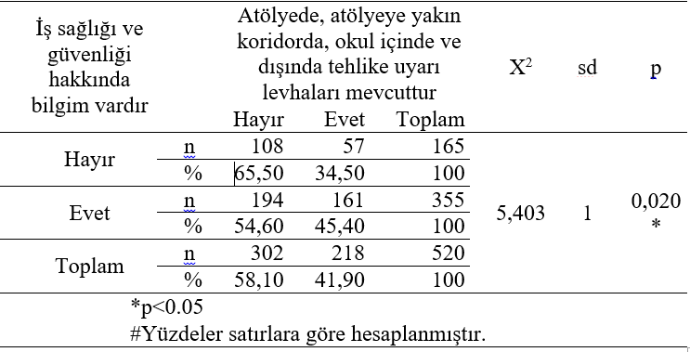
Tablo 7’de öğrencilerin, iş sağlığı ve güvenliği hakkındaki bilgi sahibi olma durumları ile atölyede iş elbisesi giyme durumları arasındaki ilişkiyi belirlemek için ki-kare analizi yapılmıştır. Yapılan ki-kare analizi sonucuna göre iş sağlığı ve güvenliği hakkında bilgi sahibi olma durumları ile atölyede iş elbisesi giyme durumları arasındaki ilişkinin anlamlı olmadığı belirlenmiştir. (X2=0,445; sd=1; p=0,505; p>0.05). İş sağılığı ve güvenliği hakkında bilgisi olanların %54,60’ının atölyede iş elbisesi giydiği belirlenirken, iş sağlığı ve güvenliği hakkında bilgisi olmayanların %51,50’sinin atölyede iş elbisesi giydiği belirlenmiştir.
Tablo 7.: İş Sağılığı ve Güvenliği Hakkında Bilgi Sahibi Olma Durumları ile Atölyede İş Elbisesi Giyme Durumları Arasındaki İlişkiye Ait Ki-Kare Analiz Sonucu
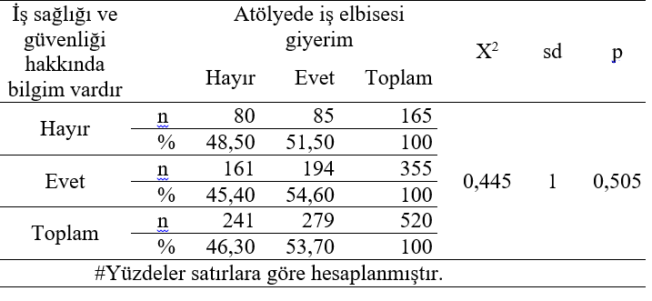
Tablo 8’de öğrencilerin, atölye çalışmalarında hafif yaralanma durumları ile atölye çalışmalarında müzikten olumlu etkilenerek dikkat toplama durumları arasındaki ilişkiyi belirlemek için ki-kare analizi yapılmıştır. Yapılan ki-kare analizi sonucuna göre öğrencilerin atölye çalışmalarında hafif yaralanma durumları ile atölye çalışmalarında müzikten olumlu etkilenerek dikkat toplama durumları arasındaki ilişkinin anlamlı olduğu belirlenmiştir (X2=3,977; sd=1; p=0,046; p<0.05). Atölye çalışmalarında hafif yaralanma yaşayan öğrencilerin %60,90’ının atölye çalışmalarında müzikten olumlu etkilenerek daha dikkatli çalıştığı belirlenirken, atölye çalışmalarında hafif yaralanma yaşamayan öğrencilerin %50,90’ının atölye çalışmalarında müzikten olumlu etkilenerek daha dikkatli çalıştığı belirlenmiştir.

Tablo 8.: Öğrencilerin Atölye Çalışmalarında Hafif Yaralanma Yaşama Durumları ile Atölye Çalışmalarında Müzikten Olumlu Etkilenerek Dikkat Toplama Durumları Arasındaki İlişkiye Ait Ki-Kare Analiz Sonucu
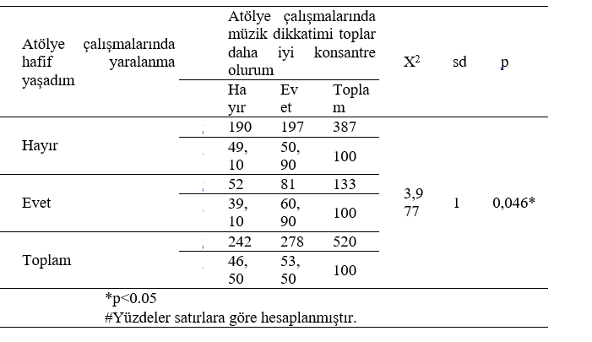

Tablo 9’da öğrencilerin, atölye çalışmalarında hafif yaralanma durumları ile atölye çalışmalarında aile içi sorunları hatırlayıp dikkat kaybı yaşama ve konsantre olamama durumları arasındaki ilişkiyi belirlemek için ki-kare analizi yapılmıştır. Yapılan ki-kare analizi sonucuna göre öğrencilerin atölye çalışmalarında hafif yaralanma durumları ile atölye çalışmalarında aile içi sorunları hatırlayıp dikkat kaybı yaşama ve konsantre olamama durumları arasındaki ilişkinin anlamlı olduğu belirlenmiştir (X2=19,631; sd=1; p=0,000; p<0.01). Atölye çalışmalarında hafif yaralanma yaşayan öğrencilerin %65,40’ının atölye çalışmalarında aile içi sorunları hatırlayıp dikkat kaybı yaşadığı ve konsantre olamadığı belirlenirken, atölye çalışmalarında hafif yaralanma yaşamayan öğrencilerin %56,80’inin atölye çalışmalarında aile içi sorunları hatırlayıp dikkat kaybı yaşama ve konsantre olamama durumunu yaşamadıkları belirlenmiştir.

Tablo 9.: Öğrencilerin Atölye Çalışmalarında Hafif Yaralanma Yaşama Durumları ile Atölye Çalışmalarında Aile İçi Sorunları Hatırlayıp Dikkat Kaybı Yaşama ve Konsantre Olamama Durumları Arasındaki İlişkiye Ait Ki-Kare Analiz Sonucu
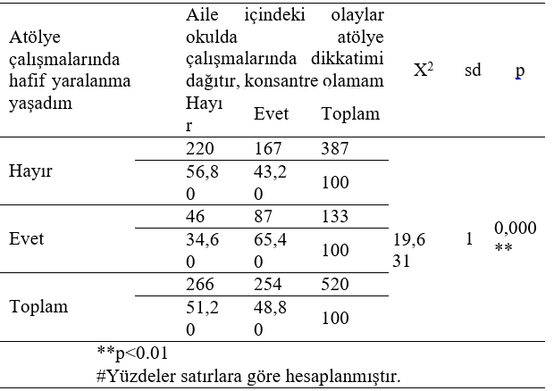

4. Sonuç
Yapılan araştırma sonucunda Mesleki ve Teknik Liselerde, sınıf ve atölye ortamlarında oluşabilecek kazalar tespit edilmiştir. Ayrıca uygulama sırasında güvenlik ekipmanları olan maske, baret, gözlük ve kulaklık gibi ekipmanların kullanım oranının az olduğu tespit edilmiştir. Bunun yanı sıra atölye çalışmalarında hafif yaralanma yaşayan öğrencilerin % 65,40 gibi büyük bir yüzdesinin aile içindeki durumlardan etkilenerek derslere kendilerini veremedikleri ve dikkat sorunundan kaynaklanan kazalar yaşadıkları tespit edilmiştir. Ankete katılan öğrencilerin %53,5’i ise dikkatlerini müzikle daha iyi toplayabildiklerini ifade etmişlerdir.
Gençlerimizin iş hayatına hazırlık aşamasında güvenlik kültürü ve iş sağlığı ve güvenliği hakkında daha iyi bilinçlenmesi için;
- Okulların mesleki eğitimlerine uygun olan iş güvenliği malzeme ve teçhizatlarının eğitimlerinin her öğrenciye verildikten sonra kullanılmasına izin verilmesi
- İş sağlığı ve güvenliği ile ilgili hususların ders olarak öğretilmesi ve bunun tüm mesleki ve teknik okullarda yaygınlaştırılması
- Çocuk ve Genç İşçilerin Çalıştırılma Usul ve Esasları Hakkında Yönetmelik’te yer alan Genç ve Çocuk İşçi mevzuatına uygun Beden Kitle Endeksi yapılarak öğrencilerin işe uygunluğunun saptanması
- Okutulacak olan İş Sağlığı ve Güvenliği dersinin güncel müfredatlarına uygun Lise 1. Sınıfta baraj ders olarak okutulması, takip eden yıllarda da iş sağlığı ve güvenliği dersinin verilmesi
- Bu dersin 2 saatinin teorik 2 saatinin atölye olmak üzere haftada 4 saat olarak verilip, mevzuata göre uygulamalı olarak anlatılması
- Dersin A, B veya C sertifikalı İş Güvenliği Uzmanı tarafından interaktif olarak işlenmesi
gibi düzenlemeler yapılmasının mesleki ve teknik okullarda yaşanan atölye kazalarının azaltılmasında büyük katkılar yapacağı düşünülmektedir.
Ayrıca 6331 sayılı İş Sağlığı ve Güvenliği Kanunu’nda da yer alan 50’den fazla çalışanı olan her işyerinde İş güvenliği uzmanı ve işyeri hekimi bulundurulması zorunluluğu ibarelerine dayanarak her okula bir İş güvenliği uzmanı ve işyeri hekimi atanmasının gerekli olduğu görülmektedir.

İş sağlığı ve güvenliği dersine katılan ve dersi geçen her öğrenciye sertifikasyon işlemi uygulanması önerilebilir. İşletmeye giden öğrencilerin yalnızca hafta içi çalıştırılması ve ulusal, dini bayramlar ya da hafta sonları çalıştırılmaması, Çocuk ve Genç İşçilerin Çalıştırılma Usul ve Esasları Hakkında Yönetmelik’te yer alan genç ve çocuk işçilerin çalıştırılması maddesi esas alınarak uygulanmalıdır.
Ayrıca sınıf öğretmeni ile birlikte meslek öğretmeni tarafından staja gidecek olan her bir öğrenci için aylık Beden Kitle Endeksi dosyası tutulması ve öğrencinin haftalık olarak aile durumunun takip edilmesi, beslenme durumları ile öğrencinin işe, işin öğrenciye uygunluğunun yapılması önerilebilir.
Her atölyede olası yangın riskine karşın yangın söndürücü düzenek, devre kesici aparatlar, kullanılan alet edevatın aylık düzenli olarak periyodik bakımlarının uzman şirketler tarafından yapılması önerilebilir.
Öğrencilere acil toplanma alanlarının sınıf öğretmenleri, meslek öğretmenleri ve derse girecek olan A, B veya C sertifikalı iş sağlığı ve güvenliği uzmanı ile birlikte gösterilip, pratikte tatbikatların yapılarak öğretilmesi önerilebilir.
Atölyelerde KKD kullanılması şarttır.
Ayrıca sınıf içinde oluşabilecek iş kazalarına ilişkin öğretmen ve öğrencilere bilgi verilmesi, iş kazası riski yaratacak etmenlere karşı tedbir alınması ve riskleri ortadan kaldırmak veya azaltılmasını sağlamak için risk değerlendirmesi yapılması önerilebilir.
Astım hastası olan öğrencilerin nemli ve rutubetli atölyelerde oluşabilecek astım krizlerine karşı tedbir amaçlı alet ve edevatın bulunması, atölyelerdeki nemin ve rutubetin ortadan kaldırılması için havalandırma sistemi ve ayrıca nem önleyici alet veya cihazların bulundurulması önerilebilir.
Aile içindeki problemlerden etkilenen öğrencilere yönelik rehber öğretmenleri ve sınıf öğretmenlerinin koordineli bir şekilde çalışma yaparak atölye çalışmalarında dikkatten oluşabilecek iş kazalarının önüne geçilmesi, atölye çalışmalarında öğrencilerin dikkatini arttıracak müzik ve renkle motive edici bir atölye ortamının yaratılması önerilebilir. Renk körü ve görme zorluğu çeken öğrencilere yönelik iş sağlığı ve güvenliğine uygun tabela ve uyarıların belirlenmesi ve kullanılması şarttır. Kullanılan tezgâh ve avadanlıkların koruyucu donanımları üzerinde olmalıdır. Ayrıca atölyelerde bulunan tüm iş ekipmanlarının (kaldırma araçları, basınçlı kaplar, asansör, elektrik ve topraklama tesisatı, yangın söndürme sistemleri ve yangın söndürücü cihazlar, tezgahlar vb.) her ay periyodik olarak bakımlarının yapılması gerekmektedir. Sınıf içinde ve atölye çalışmalarında öğrencilerin oturmaları gereken yerlerin ergonomik şartlara uygun şekilde ayarlanması, böylece oluşabilecek omurga rahatsızlıklarının önüne geçilmesi, ayrıca her ay bu yerlerin periyodik olarak bakımlarının yapılması önerilebilir.

Yük ve personel taşıyan askı, asansör sistemlerinin her ay düzenli bir şekilde bakımlarının yapılması ve kontrol Kaldırma araçlarının periyodik kontrolleri yılda bir kez periyodik kontrol yapmaya yetkili kişiler tarafından yapılmalıdır. İnsan ve yük taşıyan asansörlerin periyodik kontrolleri 24/6/2015 tarihli ve 29396 sayılı
Resmî Gazete’ de yayımlanan Asansör İşletme, Bakım ve Periyodik Kontrol Yönetmeliğinde belirtilen hususlara göre yapılmalıdır. Bununla birlikte atölyelerde düzenli olarak iş hijyeni ölçümleri (İSG ortam ölçümleri-aydınlatma, gürültü, termal konfor vb.) yapılmalıdır.
MEGEP sisteminde sadece Makine Teknolojileri bölümünde geçen iş sağlığı ve güvenliği modülünün yaygınlaştırılıp içerik olarak değiştirilerek Avrupa ve dünyadaki iş sağlığı ve güvenliği sistemine uygun hale getirilmesi ve her bölümde okutulması yönünde çalışma yapılabilir.

Tüm bu uygulamaların okuldaki atölye çalışmalarının yanı sıra öğrencilerin sigortalı olarak staj yaptıkları işyerlerinde de uygulanıp uygulanmadığına dair okul tarafından denetlemelerin yapılması kaza risklerini azaltacaktır.

Bu önerilerin hayata geçirilmesi durumunda ideal işyeri ortamı sağlanarak mesleki ve teknik liselerdeki atölye ve staj çalışmalarında çok daha az iş kazası yaşanacağı aşikardır.

Kaynaklar
[1] Yıldız, H., “Güncel İş Güvenliği”, Aristo Yayınları, 2018.
[2]http://www.isgci.net/wp-content/uploads/2017/11/1.-İSG-KAVRAM-VE-KURL.TARİHİ-GELİŞİMİ-KISA-NOT-İSG-DANIŞMA-PLATFORMU-.pdf, erişim: 01.06.2019.
[3]http://dosya.toprakisveren.org.tr/makale/2010-86-serifcetindag.pdf , erişim: 01.06.2019.
[4]https://www.eforosgb.com/is-sagligi-ve-guvenliginin-dunyadaki-tarihsel-gelisimi/ , erişim: 01.06.2019..
[5]https://www.isgtecrubeleri.com/arsiv/isyeri-hekimliginin-tarihcesi/ , erişim: 01.06.2019.
[6]https://tr.thpanorama.com/articles/historia/james-watt-biografa-inventos-y-aportes.html , erişim: 01.06.2019.
[7] Kante, S., “İş Sağlığı ve Güvenliği Yönetimi” , Nobel Akademik Yayıncılık, 2019.
[8]https://www.mebilgi.com/bernardini-ramazzini-kimdir/ , erişim: 05.07.2019
[9]https://listelist.com/is-guvenligi-ve-isci-sagligi/, erişim: 05.07.2019
[10]http://content.lms.sabis.sakarya.edu.tr/Uploads/66134/44091/4-iş_sağlığı_ve_güvenliğinin_uluslararası_aktörleri.docx , erişim: 13.07.2019.
[11]http://www.teoriosgb.com/is-sagligi-ve-guvenliginin-turkiye-deki-tarihsel-gelisimi/ , erişim: 05.07.2019.
[12]http://mevzuat.meb.gov.tr/dosyalar/1705.pdf , erişim: 04.09.2019.
[13]https://mtegm.meb.gov.tr/www/meslek-okullarinda-is-sagligi-ve-guvenligi-egitimi/icerik/1135 , erişim: 05.07.2019.
[14]https://www.ailevecalisma.gov.tr/cgm , erişim: 05.07.2019.
[15]https://mtegm.meb.gov.tr/www/meslek-okullarinda-is-sagligi-ve-guvenligi-egitimi/icerik/1135 , erişim: 05.07.2019.
[16]http://mtegm.meb.gov.tr/tr/okullar.asp.asp?PAGE=kurum_detay&konu=alan_dallar&kurum_kodu=206633 erişim, 25.07.2019.
[17]https://tez.yok.gov.tr/UlusalTezMerkezi/tezSorguSonucYeni.jsp , tez numarası (477574), erişim: 05.09.2018.
[18]Akpınar,T., “İş Sağlığı ve Güvenliği Hukuku”, Ekin Basım Yayın Dağıtım, 2018.

